Klasa 5 mszaki barbara.gajda@vp.pl 5.05.2020r

Temat: Mchy – najprostsze rośliny.
Podręcznik str.115 - 120.
e. Podręczniki „ Mchy”
Zwróć uwagę na:
- środowiska w których żyją mchy
- budowę zewnętrzną mchów, na przykładzie mchu płonnika str.116
- znaczenie mchów w przyrodzie
- znaczenie mchów w gospodarce człowieka.

- Środowisko życia mchów (poszukaj w tekście)
- Budowa mchów.
Mchy nie wytwarzają typowych organów. Ich ciało jest zbudowane z: chwytników, ulistnionej łodyżki, a latem także z trzonka zakończonego zarodnią, w której dojrzewają zarodniki.
Elementy budowy mchu | funkcja
Chwytniki | Utrzymują roślinę w podłożu
Ulistniona łodyżka | Wytwarza substancje pokarmowe podczas fotosyntezy. Jest samożywna. Służy również do rozmnażania płciowego
Trzonek(łodyżka nieulistniona) | Jest cudzożywny, żyje kosztem ulistnionej łodyżki. Służy do rozmnażania bezpłciowego przez zarodniki. Zakończony jest zarodnią.
Zarodnia | To miejsce, gdzie powstają zarodniki
Zarodniki | Wysypują się z zarodni, a następnie kiełkują w ulistnione łodyżki. Z chwytnikami.

- Wykonaj ołówkiem rysunek mchu i opisz go. (możesz się wzorować na rys. str. 116)zaznacz: chwytniki, ulistniona łodyżkę, trzonek, zarodnię, zarodniki.

Etapy rozmnażania mchów: (str. 117 prześledź rysunek )
1.W zarodni powstają zarodniki.
2. Zarodniki wysypują się z zarodni na ziemię.
3. Zarodniki kiełkują w sprzyjających warunkach w ulistnione łodyżki z chwytnikami.
4.Na szczycie ulistnionych łodyżek tworzą się plemnie i rodnie.
5. W rodni plemnik łączy się z komórką jajową.
6. Z zygoty rozwija się trzonek z zarodnią

Ważne:
Zapłodnienie – to połączenie komórki jajowej z plemnikiem.
Zygota – komórka powstała w wyniku zapłodnienia.
Praca domowa
1.Napisz , jakie jest znaczenie mchów w przyrodzie.
2. Znaczenie mchów dla człowieka.
3. Wyszukaj w dostępnych źródłach (podręcznik, e. podręczniki, encyklopedia)
sześć gatunków mchów i wpisz ich nazwy gatunkowe. Czyli muszą zawierać dwa wyrazy np. mech płonnik.( Przypominam, gatunek zapisujemy dwoma wyrazami, gdzie pierwszy wyraz oznacza rodzaj, a drugi gatunek.)

Praca ma zawierać nazwisko i imię, klasę i nazwę szkoły

barbara.gajda@vp.pl 7.05.2020r
Podręcznik str. 121-128
Epodręczniki.pl „Paprotniki „
Temat: Paprotniki rośliny zarodnikowe.
Zwróć uwagę na :
- Miejsce występowania paprotników,
- Budowę zewnętrzną paproci, skrzypów i widlaków.
- Znaczenie paprotników w przyrodzie i dla człowieka.
Podział paprotników:
- Paprocie
- Skrzypy
- Widłaki
Większość paproci wykształciła wieloletnią, podziemną łodygę, nazywana kłączem. Wyrastają z niego liczne korzenie oraz duże liście o długich ogonkach. Na liściach rozwijają się zarodnie z zarodnikami.
Paprotniki podobnie jak mszaki to rośliny zarodnikowe, nie wytwarzają kwiatów ani owoców.
Paprocie to najbardziej okazałe spośród paprotników.
Polecenie do wykonania. Wypisz przy każdej funkcji nazwę odpowiedniego elementu paproci.
Elementy | Funkcja
 | Pobiera wodę wraz z solami mineralnymi.
 | Wytwarza zarodniki.
 | Magazynuje substancje odżywcze.
 | Uczestniczy w fotosyntezie.

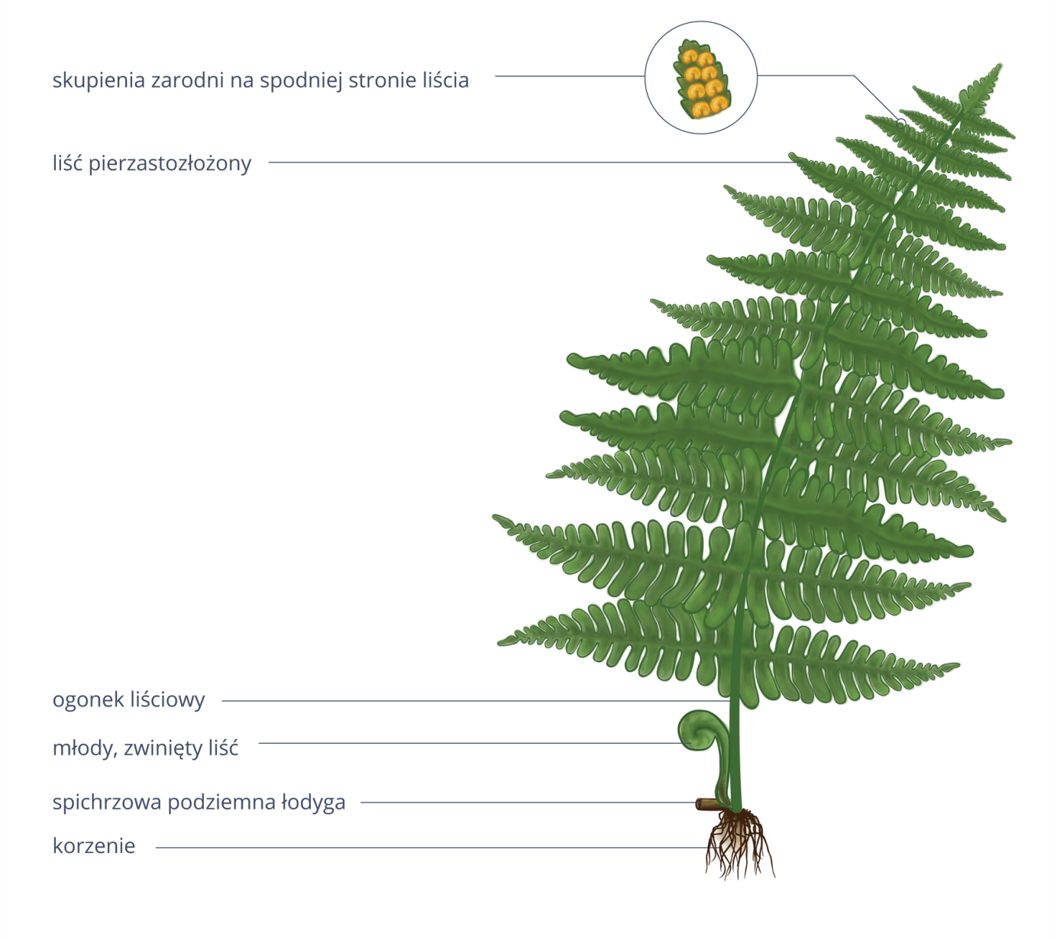
Budowa paproci
Praca domowa
- Napisz jakie jest znaczenie paprotników w przyrodzie.
- Znaczenie paprotników dla człowieka
- Napisz 6 gatunków paprotników.(przypominam nazwa gatunkowa zawiera podwójną nazwę.)

Nagonasienne barbara.gajda@vp.pl 19.05.2020 r
Podręcznik str.129 136
Temat: Rośliny nagonasienne(nagozalążkowe)
Zwróć uwagę na:
- organy roślin nasiennych: kwiaty i nasiona,
- środowisko życia roślin nagonasiennych, głównie iglastych,
- budowę zewnętrzną rośliny nagonasiennej,
- znaczenie roślin nagonasiennych w przyrodzie i dla człowieka.
Rośliny, które oprócz korzeni, łodyg i liści wykształcają kwiaty i nasiona, nazywamy roślinami nasiennymi. Wyróżniamy wśród nich rośliny:
- nagonasienne (nagozalążkowe)
- okrytonasienne (okrytozalążkowe)
Rośliny nasienne – to rośliny, które wytwarzają kwiaty i nasiona.
Kwiat – organ służący roślinom nasiennym do rozmnazania płciowego.
Nasienie – organ, który umożliwia roślinom nasiennym przetrwanie i rozprzestrzenianie się.
Rośliny nagonasienne, m.in. sosna, jodła, świerk, mają nasiona „nagie”, czyli pozbawione dodatkowych osłon.
WAŻNE ! Rośliny nagonasienne rozmnażają się płciowo. Nie wytwarzają owoców.
Cechy roślin nagonasiennych :
- liście maja zazwyczaj postać długich sztywnych igieł,
- igły zimozielone, co ułatwia fotosyntezę w zimie,
- liście pokryte warstwą wosku,
- pnie mają grubą korę,
- pnie roślin iglastych, a także igły wytwarzają żywicę, która służy do zabliźniania ran
- nasiona często mają skrzydełka, dzięki czemu są łatwiej przenoszone przez wiatr
- lekkie i bardzo liczne ziarna pyłku są łatwo przenoszone przez wiatr,
- korzeń sięga bardzo głęboko lub szeroko w ziemi, przez co utrzymuje roślinę w glebie.
Ważne pojęcia;
Zapylenie – przeniesienie ziarna pyłku na zalążki.
Zapłodnienie połączenie komórki plemnikowej z komórką jajową.
Wiatrosiewność – roznoszenie nasion przez wiatr.

Praca domowa
- Napisz , jakie jest znaczenie roślin nagonasiennych w przyrodzie i dla człowieka.
- Wypisz 7 gatunków roślin iglastych. Naucz się ich rozpoznawać.
- Podaj 4 cechy odróżniające jodłę od świerka.
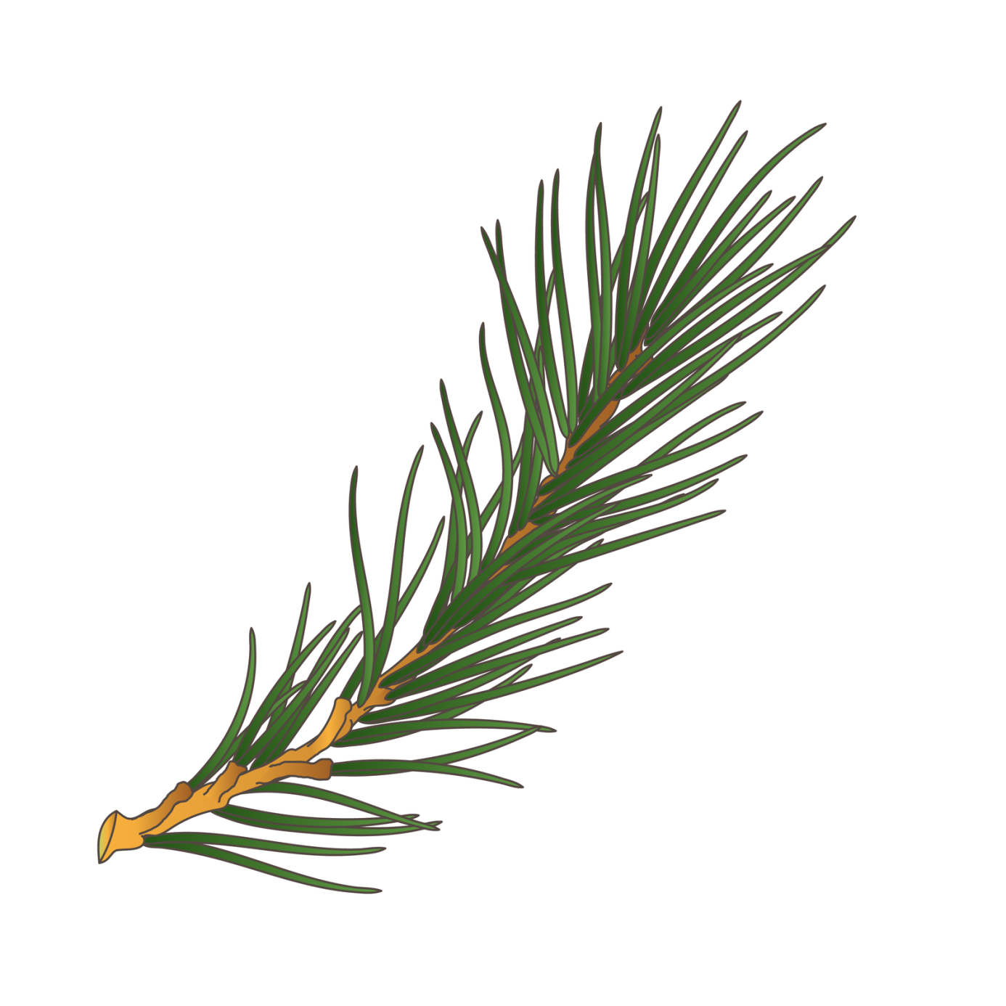

Gałązka sosny

